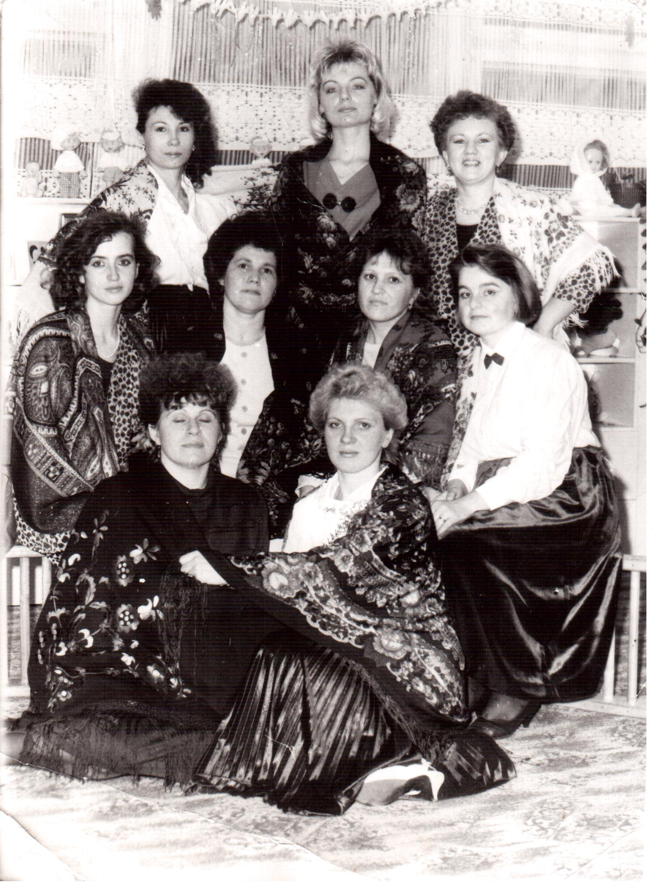
Марина Годкова мама Годковой Ангелины, воспитанницы группы «Земляничка».
Из воспоминаний моей мамы
Это фото сделано в 1992 году на 5-летний юбилей детского сада №2 «Василек»!
Какие же все молодые, красивые, талантливые!
Кто-то из тех, кого мы видим на этой фотографии, до сих пор остается верен «Васильку», а кто-то сменил место работы, и даже сферу деятельности! Но, все без исключения, и я в этом уверена, с теплотой вспоминают то время!
Так вот, моя мама, Туркова Светлана Анатольевна, несколько лет проработала в этом саду помощником воспитателя. В то время заведующей детского сада №2 была Дмитриева Наталья Григорьевна! Это замечательная женщина! Моя мама говорит, что Наталья Григорьевна была очень мудрым, строгим, дисциплинированным руководителем! Но, одновременно, она была доброй, отзывчивой, понимающей, сопереживающей, жизнерадостной, милой женщиной! Она дарила свое тепло работникам, детям, и они отвечали ей тем же!
Все воспитатели, помощники воспитателей принимали активное участие в утренниках и праздниках! Разные роли они на себя примеряли: роль Снегурочки, Карлсона, клоуна, волшебницы, Зимушки-зимы, Осени и Весны, Бабы Яги и многих других! Дети и их родители были в восторге от таких перевоплощений!
Кто хорошо работает, тот хорошо и отдыхает! Корпоративные праздники они отмечали тоже весело и задорно! Придумывали сценарии с песнями, стихами, танцами, конкурсами!
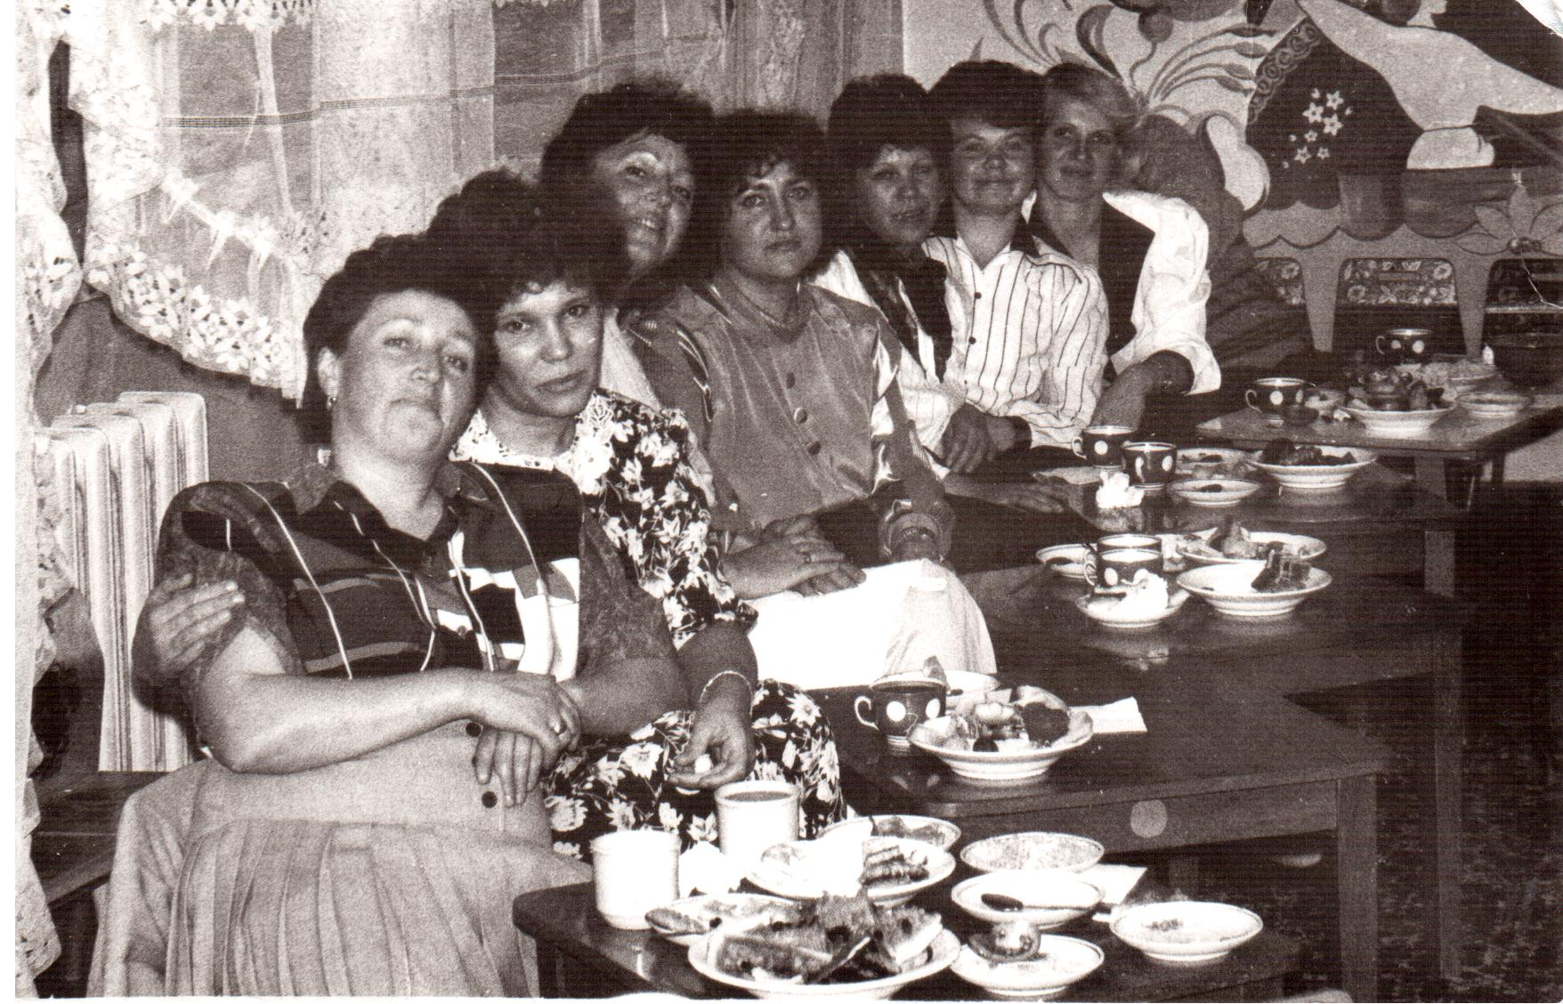

Приносили испеченные своими руками разные вкусняшки, а потом за чашкой чая дегустировали их! И все было так непринужденно, по-домашнему! И как же здорово, когда место, где ты проводишь большую часть своей жизни, а это работа, становится твоим вторым домом, куда хочется идти с радостью! Именно, в эти моменты, когда работники становились просто женщинами, мамами, бабушками, они шутили, общались, помогали друг другу советом и делом! И получали положительный заряд, для того, чтобы потом снова и снова делиться им со своими воспитанниками!
Знаете, каждый человек появляется в жизни другого человека, или даже целого коллектива, учреждения, не просто так! Он появляется, чтобы самому чему -то научиться у других, и чему-то научить других! «Василек» уже 25 лет связывает друг с другом разных людей!
И это не случайно! Поздравляем с юбилеем весь коллектив детского сада «Василек»! Желаем дальнейшего процветания, оптимизма, больше побед в различных конкурсах! Оставайтесь такими же дружными, веселыми, активными, ответственными, небезучастными!
Желаем вам и всем, кто был чем-то связан с «Васильком», или будет связан с ним, здоровья, счастья, успехов в делах, жизнерадостности, семейного благополучия, удовлетворения от работы, побольше дней солнечных и добрых, и поменьше хмурых!
И пусть «Василек» с каждым днем становится краше, уютнее, гостеприимнее!

